**Projektas**

2024-11-14 Nr. TŽ-458

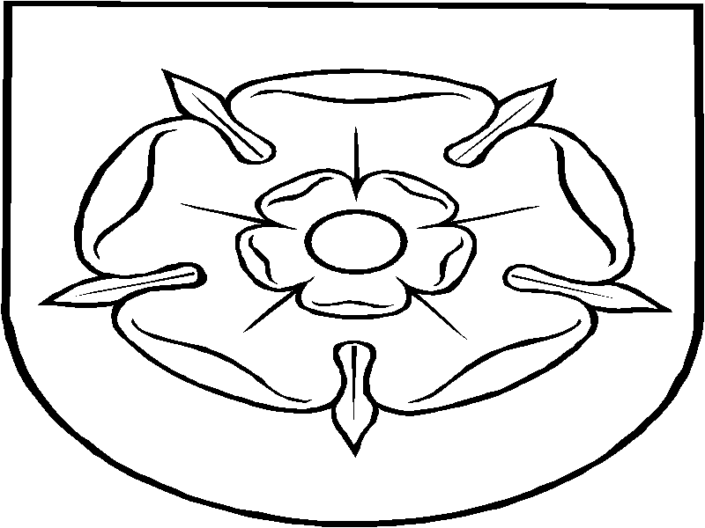

**ALYTAUS MIESTO SAVIVALDYBĖS TARYBA**

**SPRENDIMAS**

**DĖL ALYTAUS MIESTO SAVIVALDYBĖS TARYBOS 2024-01-25 SPRENDIMO NR. T-32 „DĖL ALYTAUS MIESTO SAVIVALDYBĖS GERIAUSIŲ METŲ SPORTININKŲ APDOVANOJIMŲ NUOSTATŲ PATVIRTINIMO" PAKEITIMO**

      Nr. T-

Alytus

Vadovaudamasi Lietuvos Respublikos vietos savivaldos įstatymo 15 straipsnio 4 dalimi, Sporto įstatymo 26 straipsniu, Alytaus miesto savivaldybės taryba nusprendžia:

Pakeisti Alytaus miesto savivaldybės geriausių metų sportininkų apdovanojimų nuostatų, patvirtintų Alytaus miesto savivaldybės tarybos 2024-01-25 sprendimu Nr. T-32 „Dėl Alytaus miesto savivaldybės geriausių metų sportininkų apdovanojimų nuostatų patvirtinimo“, 4 punktą ir jį išdėstyti taip:

„4.  Sportininkų apdovanojimų metu dalyviai pretenduoja į vieną iš šių nominacijų:

4.1.  Metų sportininkas, -ė – olimpinė sporto šaka/rungtis (dešimtukas).

4.2. Metų sportininkas, -ė – neolimpinė sporto šaka/rungtis (penketukas).

4.3.  Metų sportininkas, -ė su negalia (trejetukas).

4.4.  Metų sporto komanda (vyrų ir moterų).

4.5.  Populiariausias metų sportininkas, -ė.

4.6.  Metų proveržis.

4.7.  Metų sporto treneris, -ė.

4.8.  Metų meistrų (veteranų) sportininkas, -ė.

4.9.  Metų sporto renginys.

4.10.  Metų sporto rėmėjas, -a.

4.11.  Aktyviausias metų sporto klubas.

4.12.  Už viso gyvenimo nuopelnus sportui.“

Šis sprendimas gali būti skundžiamas Lietuvos Respublikos administracinių bylų teisenos įstatymo nustatyta tvarka.

Savivaldybės meras

Alytaus miesto savivaldybės tarybai

**SPRENDIMO**

**„DĖL ALYTAUS MIESTO SAVIVALDYBĖS TARYBOS 2024-01-25 SPRENDIMO NR. T-32 „DĖL ALYTAUS MIESTO SAVIVALDYBĖS GERIAUSIŲ METŲ SPORTININKŲ APDOVANOJIMŲ NUOSTATŲ PATVIRTINIMO" PAKEITIMO“**

**PROJEKTO AIŠKINAMASIS RAŠTAS**

2024-11-14

(data)

Alytus

Nuostatų 4.1 papunktis papildomas žodžių junginiu „olimpinė sporto šaka/rungtis“.

Nuostatai papildomi nauju 4.2 papunkčiu „Metų sportininkas, -ė – neolimpinė sporto šaka/rungtis (penketukas)“, kadangi Alytaus miesto savivaldybė siekia pagerbti ne tik olimpinių sporto šakų/rungčių, bet ir neolimpinių sporto šakų/rungčių sporto varžybose aukštus rezultatus pasiekusius sportininkus, garsinančius Alytaus vardą.

Atsižvelgiant į tai, kad nuostatai papildomi nauju 4.2 papunkčiu, keičiama kitų papunkčių numeracija.

Pateikiamas pakeitimų lyginamasis variantas:

„4.  Sportininkų apdovanojimų metu dalyviai pretenduoja į vieną iš šių nominacijų:

4.1.  Metų sportininkas, -ė **– olimpinė sporto šaka/rungtis** (dešimtukas).

4.2. **Metų sportininkas, -ė – neolimpinė sporto šaka/rungtis (penketukas).**

4.~~2~~**3**.  Metų sportininkas, -ė su negalia (trejetukas).

4.~~3~~**4**.  Metų sporto komanda (vyrų ir moterų).

4.~~4~~**5**.  Populiariausias metų sportininkas, -ė.

4.~~5~~**6**.  Metų proveržis.

4.~~6~~**7**.  Metų sporto treneris, -ė.

4.~~7~~**8**.  Metų meistrų (veteranų) sportininkas, -ė.

4.~~8~~**9**.  Metų sporto renginys.

4.~~9~~**10**.  Metų sporto rėmėjas, -a.

4.~~10~~**11**.  Aktyviausias metų sporto klubas.

4.~~11~~**12**.  Už viso gyvenimo nuopelnus sportui.“

Vedėjo pavaduotoja Aušra Baužytė

Tel. (0 315) 55 153, el. p. ausra.bauzyte@alytus.lt